SEÑOR
JUEZ 60 ADMINISTRATIVO DEL CIRCUITO DE BOGOTA
E. S. D.

RADICACIÓN: 11001334306020170006300
DEMANDANTE : ENUAR PANCHO UCUE y otros
DEMANDADO: NACIÓN-MINISTERIO DE DEFENSA EJERCITO NACIONAL

PAOLA ANDREA SANCHEZ ALVAREZ, persona mayor de edad, identificada civil y profesionalmente como aparece al pie de mi correspondiente firma, en calidad de apoderada de la parte actora Y GILMA SHIRLEY DIAZ FAJARDO , Persona mayor de edad, identificada civil y profesionalmente como aparece al pie de mi correspondiente firma, en calidad de apoderada de la entidad demandada, acudimos a su despacho en virtud del artículo 161 del CGP, conjuntamente con el fin de solicitar por una sola vez la suspensión del presente proceso por u termino de 8 meses, atendiendo a que el tratamiento y rehabilitación del señor ENUAR PANCHO UCUE no ha podido ser finalizado y por ende no se ha determinado el daño puntual sufrido

Esto debido a una cirugía que debió ser practicada emitiéndose concepto de cirugía maxilofacial con numero 8846781 el 13 de abril del 2020, y se le ordeno acudir a ENDODONCIA por concepto para finalizar este tratamiento en dos meses y al acudir a mediados de junio ya no fue atendido por la cuarentena implantada en la ciudad de Bogotá y a la fecha este concepto no ha sido emitido

Por lo anterior solicitamos esta suspensión

De usted, atentamente
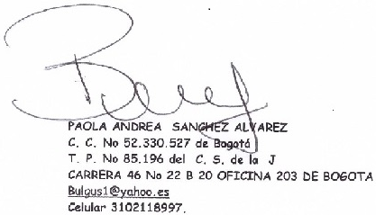

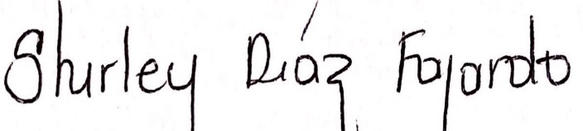

GILMA SHIRLEY DIAZ FAJARDO
CC No 52386871 DE
TP No 126501 DEL C. S DE LA J.

